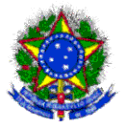
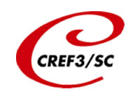

CONSELHO REGIONAL DE EDUCAÇÃO FÍSICA DE SANTA CATARINA – CREF3/SC
RUA AFONSO PENA, 625- ESTREITO - FLORIANÓPOLIS / SC – CEP: 88070-650
(48) 3348-7007 www.crefsc.org.br / crefsc@crefsc.org.br

RESPOSTA DE PROTOCOLO
SETOR DE ORIENTAÇÃO E FISCALIZAÇÃO

N° DO PROTOCOLO: |  |  |  | CNPJ/CPF:
NOME DO FISCALIZADO:
ENDEREÇO: |  |  |  |  | BAIRRO:
CEP: | CIDADE: |  |  |  |  | CREF:
TELEFONES: |  |  | E-MAIL:
Ao Setor de Orientação e Fiscalização:

DATA: |  | NOME:
 |  | ASSINATURA:
- Anexar cópia das provas que julgar necessárias à instrução do processo.

